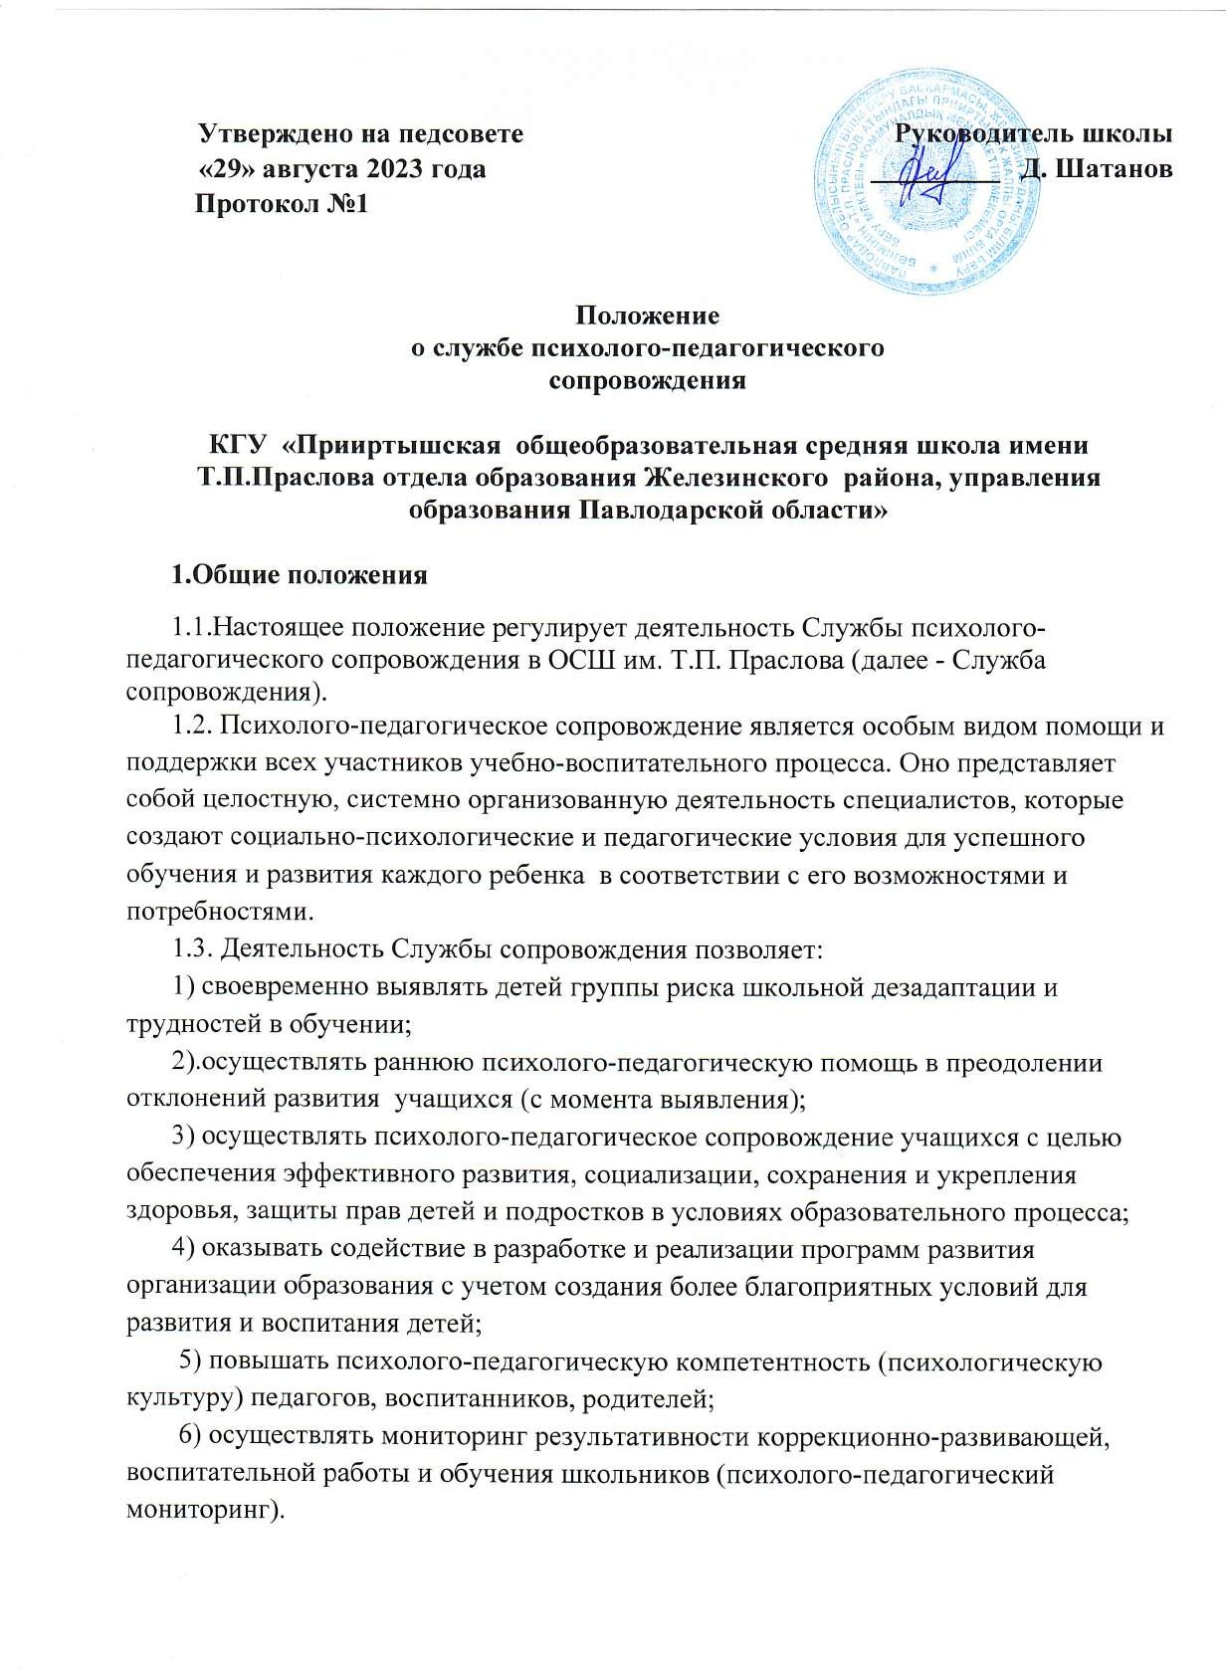

Служба психолого-педагогического сопровождения является структурным подразделением школы, которая осуществляет на разных образовательных уровнях следующие задачи:

1) дошкольное образование - ранняя диагностика и коррекция отклонений в развитии, обеспечение готовности к школе детей, посещающих мини-центр при ОСШ им. Т.П. Праслова

2) начальная школа - определение готовности к обучению в школе, обеспечение адаптации к школе, повышение заинтересованности школьников в учебной деятельности, развитие познавательной и учебной мотивации, развитие самостоятельности и самоорганизации, поддержка в формировании желания и «умения учиться», развитии творческих способностей каждого ученика с учетом индивидуальных особенностей и потенциальных возможностей;

3) основная школа - сопровождение перехода ученика в основную школу, адаптация к новым условиям обучения, поддержка в решении задач личностного и ценностно-смыслового самоопределения и саморазвития, помощь в решении личностных проблем и проблем социализации, формирование жизненных навыков, профилактика неврозов, помощь в построении конструктивных отношений с родителями и сверстниками;

4) средняя школа - помощь ученику в профильной ориентации и профессиональном самоопределении, поддержка в решении экзистенциальных проблем (самопознание, поиск смысла жизни, достижение личной идентичности), развитие временной перспективы, способности к целеполаганию, развитие психосоциальной компетентности.

1.5.Основными принципами работы Службы психолого-педагогического сопровождения являются:

1) комплексный, междисциплинарный подход к решению любой проблемы развития ребенка;

2) непрерывность сопровождения развития ребенка в образовательном процессе;

3) информационно-методическое обеспечение процесса сопровождения;

4) социально-педагогическое и психологическое проектирование (прогнозирование) сопровождающей деятельности;

5) активное привлечение родителей, педагогического и детского коллектива в мероприятия по психолого-педагогическому сопровождению детей с ограниченными возможностями в развитии.

**2. Организация психолого–педагогического**

**сопровождения в ОСШ им. Т.П. Праслова**

2.1. Психолого-педагогическое сопровождение школьников осуществляется на основании заключения и рекомендаций областной психолого-медико-педагогической консультации (далее - ОПМПК), а также данных собственных диагностических обследований школьников и осуществляется штатными специалистами ОСШ им. Т.П. Праслова (ЗРВР, педагогом-психологом, учителями предметниками, классными руководителями).

2.2.Руководство Службой психолого-педагогического сопровождения осуществляет руководитель службы, назначаемый приказом руководителя ОСШ им. Т.П. Праслова. Все специалисты службы осуществляют совместную деятельность по сопровождению в соответствии с должностными инструкциями и функциональными обязанностями. К деятельности службы могут привлекаться учителя-предметники, воспитатели, родители учащихся, руководители кружков (секций), представители общественных объединений и другие заинтересованные лица.

2.3.В своей деятельности Служба психолого-педагогического сопровождения ОСШ им. Т.П. Праслова руководствуется международными актами в области защиты прав детей: Конвенцией ООН о правах ребенка, Декларацией ООН о правах инвалидов, Конвенцией о борьбе с дискриминацией в области образования, Всемирной Декларацией об обеспечении выживания, защиты и развития детей; Законами РК «Об образовании», «О социальной медико-педагогической и коррекционной поддержке лиц с ограниченными возможностями», приказами и инструкциями Министерства образования и науки РК, уставом школы, «Методическими рекомендациями по организации психолого-педагогического сопровождения детей с ограниченными возможностями» (от 12 декабря 2011 года № 524) и настоящим Положением.

**3. Цели и задачи Службы психолого-педагогического сопровождения**

3.1.Цель деятельности Службы психолого-педагогического сопровождения заключается в организации психолого-педагогического сопровождения всех участников образовательного процесса путем реализации комплекса просветительских, диагностических и коррекционных мероприятий, направленных на создание условий для максимального развития учащихся, их успешного обучения и социализации. При этом объектом сопровождения является образовательный процесс, предмет сопровождения – ситуация развития ребенка.

3.2. Задачи Службы психолого-педагогического сопровождения:

-защита прав и интересов личности воспитанника, обеспечение безопасных условий их психологического и физического развития и обучения, поддержка и содействие в решении психолого-педагогических и медико-социальных проблем;

-комплексная диагностика возможностей и особенностей развития ребенка для предупреждения возникновения проблем развития и обучения;

- разработка и реализация индивидуальных программ коррекционно-развивающей работы с учащимися, а также адаптация образовательных программ к возможностям и способностям обучающихся;

-содействие укреплению взаимопонимания и взаимодействия между всеми субъектами образовательного процесса;

-консультативно-просветительская работа среди обучающихся, педагогических работников, родителей;

3.3.Специалисты службы психолого-педагогического сопровождения организуют свою деятельность в соответствии с принципами, перечисленными в п.1.5. данного Положения, согласно своих должностных инструкций.

3.2.Решение о сопровождении ребенка и его семьи принимается совместно всеми специалистами службы, на основании рекомендаций, заключений ОПМПК.

3.4.Служба психолого-педагогического сопровождения работает в тесном контакте с учреждениями и организациями образования, здравоохранения, социальной защиты, социальными партнерами, оказывающими помощь организации образования в воспитании и развитии обучающихся.

**4. Основные направления деятельности Службы психолого-педагогического сопровождения**

4.1.Косновным направлениям деятельности Службы психолого-педагогического сопровождения относятся:

- психосоциальная диагностика - проведение исследований по определению стартовых возможностей учащихся, индивидуальных особенностей и склонностей личности, ее потенциальных возможностей в процессе обучения и воспитания, а также выявление отклонений в развитии учащихся, причин трудностей в обучении, социальной адаптации; выявление потенциальной и реальной групп социального риска;

- коррекционная работа - деятельность педагога-психолога ; организация и проведение социально-психологических тренингов, ролевых игр, групповых дискуссий среди родителей, педагогического коллектива по развитию общих и специальных способностей участников образовательного процесса;

- психолого-педагогическое и медико-социальное просвещение участников образовательного процесса с целью создания условий для полноценного личностного развития и самоопределения обучающихся, воспитанников на каждом возрастном этапе, а также для своевременного предупреждения возможных нарушений в становлении личности и развития интеллекта;

- социально-педагогическое и психологическое консультирование участников образовательного процесса по различным психолого-педагогическим и социально-медицинским проблемам; помощь учащимся и родителям в преодолении трудной жизненной ситуации; консультирование педагогов в вопросах развития, воспитания и обучения учащихся;

- организационно-методическая деятельность - проведение организационно-методической и научно-методической работы (анализ и обобщение результатов сопровождения, разработка рекомендаций по его совершенствованию, обработка материалов научных исследований); участие в методических объединениях, семинарах-практикумах, конференциях по проблемам воспитания и социализации; участие в разработке и реализации программ оздоровления воспитанников с учетом состояния их здоровья; организация и проведение семинаров, тренингов и консультаций по овладению инновационными методиками; формирование банка данных детей с ограниченными возможностями;

**5. Документация Службы психолого-педагогического сопровождения**

5.1.Перспективный годовой план работы Службы психолого-педагогического сопровождения, утвержденный руководителем школы;

5.2. Протоколы заседаний Службы психолого-педагогического сопровождения

5.3.Индивидуальные программы коррекционно-развивающей работы, индивидуальныеучебные программы для учащихся с ограниченными возможностями; детьми, имеющие другие трудности;

5.4.Документы ПМПК;

5.5. Годовой анализ работы Службы психолого-педагогического сопровождения.